

**COMPUTACIÓN E INFORMÁTICA**

**SISTEMA DE VENTA DE WILSON STORE**

**Trabajo sustentado para el curso taller de programación**

**Web**

* **QUISPE MAQQUE M. ELEAZAR**
* **ALCAHUA AYQUIPA EDGAR**
* **PINILLOS RODRIGUEZ MIGUEL**
* **SARASI TORRES MABEL**

**PROFESOR:**

**ERIC GUSTAVO CORONEL**

**Lima**

**2017**

**DEDICATORIA**

Agradezco a Dios primeramente por en caminar mi vida por estar siempre conmigo a pesar de las dificultades y tropiezos que pase. por brindarnos su mano en peor momento que necesitamos y gracias a ello sobre salir adelante

agradezco al profesor que estuvo siempre apoyándonos en proceso de aprendizaje cuyo proceso este resultado con un poquito de dificultades, pero en pie en camino gracias lo cual logramos las espectivas de almacenar información también al grupo que trabajo.

**INDICE**

2.Dedicatoria……………………………………………………2 3.Indice…….…………………………………………………….3

4. Resumen……………………………………………………..4

5. Introducción …………………………………………………5

6.Alcances y Limites …………………………………………...6

7. Requerimientos…………………………...............….…….8

8. Suposiciones y Restricciones………..………………..……9

9: Análisis de requerimientos…………………………………10

10: Modelo de base de datos ….……………………………..12

11: Prototipos del sistema…………………………………….13

12: Conclusiones……………………………………………….14

**4: RESUMEN**

El presente proyecto realizara la gestión y administración de ventas en la tienda de Wilson Store, está desarrollado en Java Spring Framework con una conexión con Mysql y un Modelado en Rational Rose, usando la metodología RUP (Rational Unified Process) la cual nos ayuda con su estructura interactiva, entre el usuario, sistema con el uso de Diagramas de Casos de uso.

El sistema realiza los procesos de venta de productos, adquisición de productos, lista de productos y/o Empleados para la vista de los administradores y/o vendedores de la empresa.

El sistema estará desarrollado en Netbeans una plataforma de desarrollo, con un diseño único orientado a objetos, estructurado y ordenado para un fácil entendimiento.

**5.-INTRODUCCIÓN**

El objetivo de este proyecto es dar a conocer la Programación Web usando lenguaje de programación Java, el programa de desarrollo de aplicaciones IDE NetBeans, a su vez un gestor de almacenamiento de datos como MYSQL. El proyecto es el desarrollo, que está dirigida a todos los empleados, según los privilegios que la empresa disponga en el uso del del Software.

**6.- ALCANCE**

El software a construir tiene, como objetivo principal, apoyar en la gestión de ventas de la empresa Wilson Store. Se desea automatizar, fundamentalmente, la gestión de ventas, de empleados y de los productos. En cuanto al proceso de ventas, debe facilitarse su gestión integral, desde el momento en que un usuario ingresa al sistema, pasando por la ventas e interrelación con el cliente y la posterior firma del contrato de venta.

**7.-REQUERIMIENTOS**

**REQUERIMIENTOS FUNCIONALES:**

|  |  |
| --- | --- |
|  | **REQUERIMIENTOS FUNCIONALES** |
| **R01** | **El sistema debe guardar encriptada las contraseñas de los usuarios.** |
| **R02** | **El sistema debe considerar realizar campañas, descuentos por productos o por líneas.** |
| **R03** | **El sistema debe permitir registrar promociones por fin de semanas.** |
| **R04** | **El sistema debe permitir Acceder a los productos de stock y mostrar detalladamente su información.** |
| **R05** | **El sistema debe modificar productos y su stock.** |
| **R06** | **El sistema deber permitir limitar la venta si un producto no tiene stock.** |
| **R07** | **El sistema debe permitir registrar la compra de productos.** |
| **R08** | **El sistema debe Imprimir listado de compras realizadas.** |
| **R09** | **El sistema debe permitir realizar búsqueda rápida de un producto.** |
| **R10** | **El sistema debe registrar la venta de productos a un cliente.** |
| **R11** | **El sistema debe registrar un cliente con toda su información personal y su posterior modificación.** |
| **R12** | **El sistema debe permitir existir un rol de Administrador que no debe tener restricciones.** |
| **R13** | **El sistema debe permitir involucrar el mantenimiento de productos, categorías, creación de campañas y promociones.** |

**REQUERIMIENTOS NO FUNCIONALES:**

* El sistema no debe tardar más de 5 segundos en realizar la búsqueda de algún producto, si esto ocurriese el sistema lanzara un mensaje de erro indicando que no puede conectarse con la base de datos.
* Los usuarios deben contar con la plataforma Java instalada en su(s) computador(es).
* El sistema deberá funcionar correctamente en cualquiera de los siguientes sistemas Operativos: Windows 7, Windows 8, Linux.
* Se debe disponer de periféricos disponibles (mouse y teclado) para un adecuado uso del software.
* Para mejor funcionamiento del sistema se requiere una PC con la capacidad de RAM de 2 GB o mayor.
* Se debe de contar con un usuario para acceder al Sistema.
* El sistema validara usuario y contraseña ingresada

**8.-SUPOSICIONES Y RESTRICCIONES**

* Multiusuario
* Acceso web
* Seguridad en el sistema
* Adaptación a la normativa
* Contar con el equipo de hardware requerido.
* Todos los usuarios del sistema deben estar registrados.
* No tener un servidor completamente disponible.
* Fluido eléctrico continúo.
* La aplicación requiere que los usuarios utilizaran un navegador Web para acceder a ella.
* Trabajar con bases de datos MySQL.

**9.- ANÁLISIS DE REQUERIMIENTOS**

**Casos de Uso de Negocio**

**5.2 Identificación de los actores del entorno del negocio**

|  |  |
| --- | --- |
| **ACTOR** |  |
| ADMINISTRADOR | Sin ninguna restriction en el Sistema. Tiene acceso a todos los modulos. |
| EMPLEADO | Tiene algunas restricciones de modulos.Puede consultar base de datos ,crear ,eliminar ,actualizar y leer campañas . |
| CLIENTE | Entidad externa que hace pedidos de compra a la empresa. |

**6. Descripción de los Casos de Uso del Negocio**

**6.1-Proceso de negocio**

Crear, Eliminar, Actualizar y Leer productos de la tienda.

**6.2-Actores**

Permite que los empleados puedan dar mantenimiento a los artículos mediante el método CRUD.

**6.3-Flujo de eventos**

1 Ingresar datos de nuevos artículos.

2 Eliminar datos de artículos.

3 Actualizar datos de artículos.

4 Consultar datos de artículos.

5 Verificar proceso de mantenimiento.

Confirmar almacenamiento de BD.

**6.4 Diagrama de Caso de Uso de Negocio**

**7. Diagrama de Secuencia**

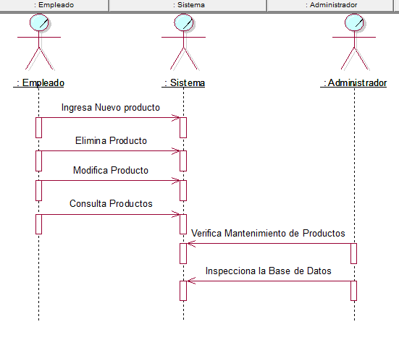**7.1 CRUD productos.**

**8. PROTOTIPOS DEL SISTEMA**

La interfaz de usuario que implementaremos es HTML y CSS. También, un gestor de base de datos MYSQL para el almacenamiento de datos.

**8.1 DESPLIEGUE DE APLICATIVO**

El software realiza un despliegue automático de todos los archivos de la aplicación web hacia el servidor web Apache Tomcat 8.0.27.0.

## **9: MODELO DE BASE DE DATOS**

### . Modelo de seguridad

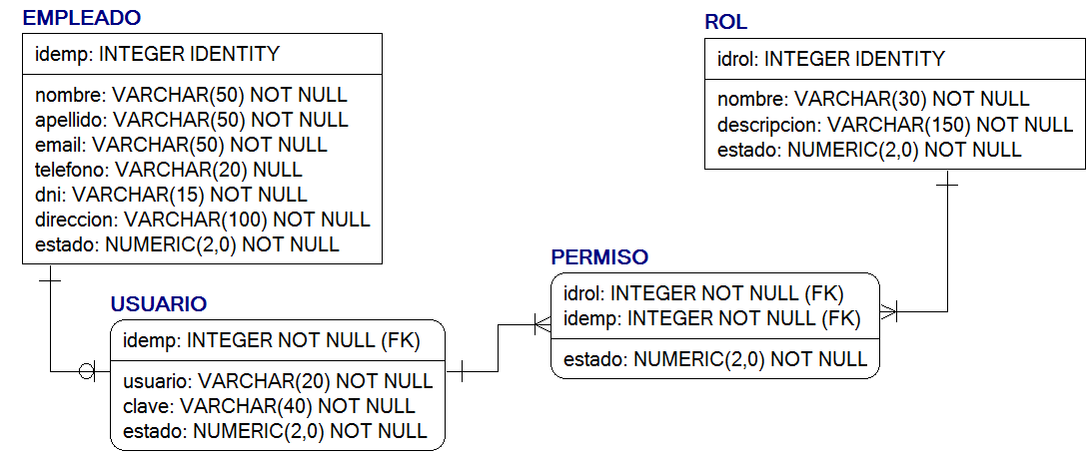

En este modelo solo se encargará de la parte de seguridad del sistema definiendo los roles y permisos a los usuarios para que puedan acceder.

### **Modelo de Catalogo**

En este modelo solo se enfoca al mantenimiento de las tablas utilizando el método CRUD (créate, read, update, delete) de Promoción, producto, categoría y campaña.

### **Modelo de ventas**

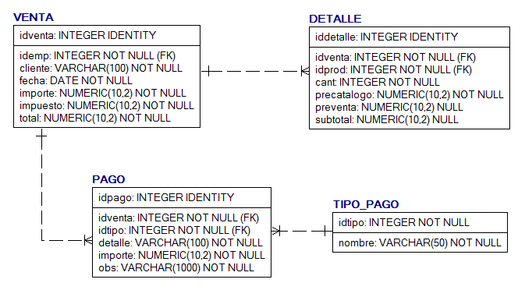

En este modulo se enfoca a las ventas definiendo todos los parametros de ingreso y salida de productos.

# 

# **10. PROTOTIPOS DEL SISTEMA**

La interfaz de usuario que implementaremos es HTML y CSS. También, un gestor de base de datos MYSQL para el almacenamiento de datos.

# 

# 

**8.2 CONCLUSIONES.**

Al culminar el proyecto de Sistema de Ventas de Wilson Store en Netbeans enlazado a una base de datos MYSQL con el propósito de mejorar el proceso de Ventas de la empresa. Entonces se puede afirmar que los objetivos planteados al inicio del desarrollo del proyecto fueron cumplidos de manera regular.

El diseño organizado realizado facilitará la administración, entendimiento del mismo haciendo más fácil la integración de otros módulos o componentes para su crecimiento con ello cabe recalcar que el diseño multiplataforma sea integrado a cualquier plataforma de hardware cumpliendo los requerimientos mínimos.